**Информация Заураловской ОШ**

**о проведении утренника «Защитники Отечества»**

7 мая 1992 года президент Казахстана Нурсултан Назарбаев подписал указ о создании национальных вооруженных сил.

В преддверии празднования 7 мая, в Заураловской основной школе, старшей вожатой Нечитайло М.С., подготовлен и проведен утренник «Защитники Отечества».

Со словами поздравления выступил директор школы Хамзина А.Т.

Мероприятие проходило в виде викторины и конкурсных заданий среди учащихся 0 – 4 классов.

Ребята справились с заданиями, проявив смекалку, находчивость. Мероприятие прошло весело и задорно.

По завершению мероприятия все участники были награждены грамотами за активное участие.

/Фото прилагается/

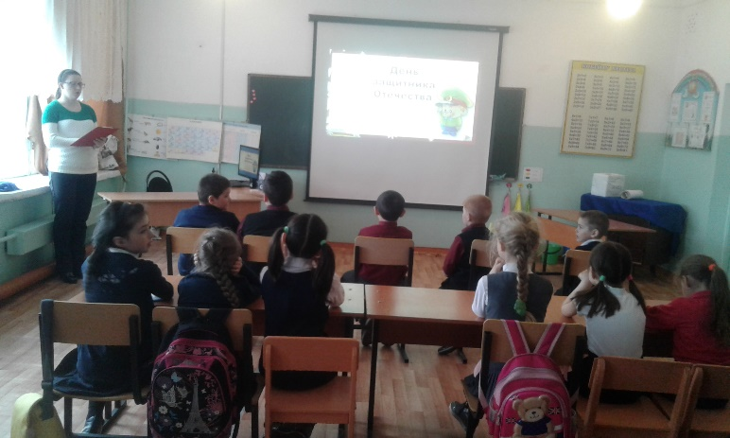 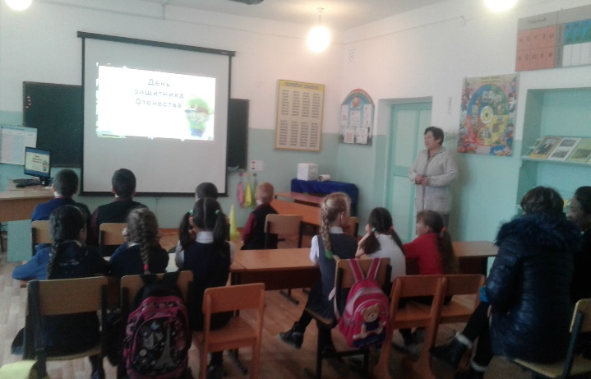

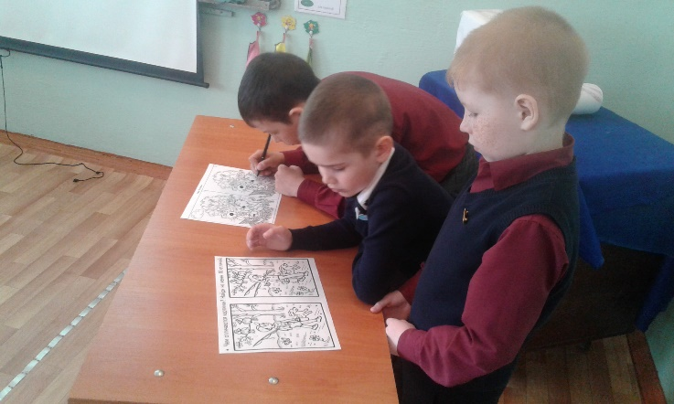 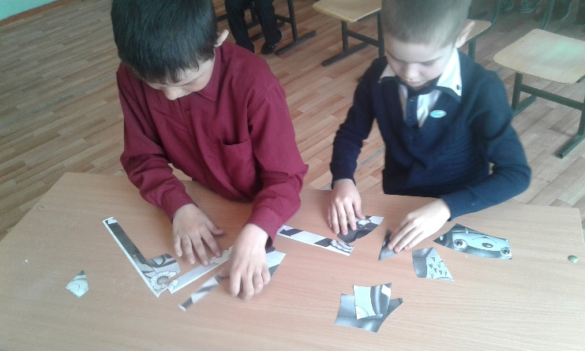

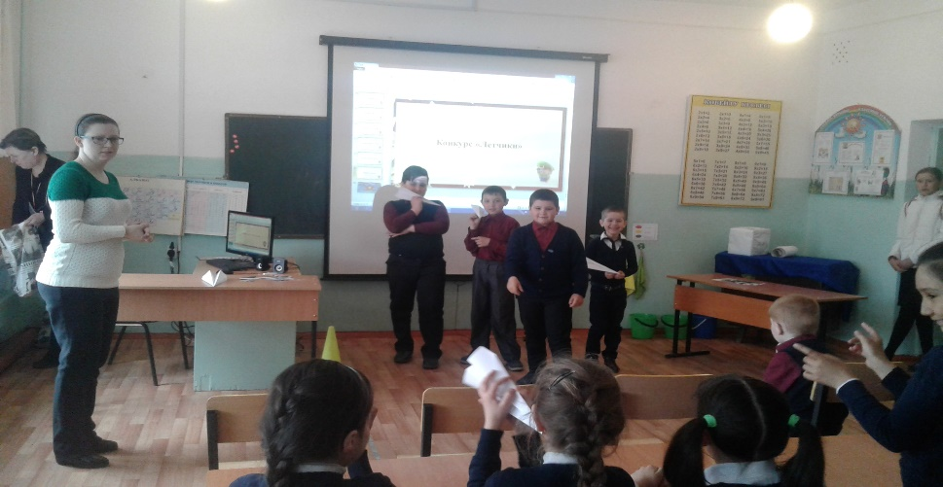 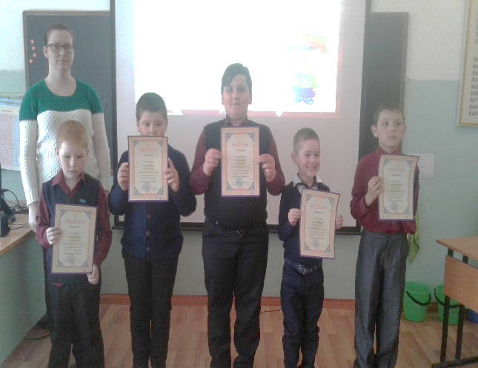

Старшая вожатая: Нечитайло М.С.